KAMP Houffalize 2020
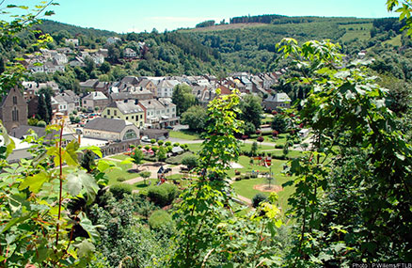
6 juli – 10 juli 2020

Beste ouders,

Hier volgt dan, zoals beloofd, de KAMPBROCHURE !

Wanneer gaan we op kamp? Maandag 6 juli – vrijdag 10 juli 2020

Adres van onze kampplaats:
La Vilette
Buret 98, 6661 Buret
Als je al eens een kijkje wil nemen hoe het er allemaal uitziet-> https://www.grootvakantiehuis.be/lavilette/home

Het gsm-nummer van onze kamptelefoon is 0495245061.
Deze is enkel te gebruiken in dringende noodgevallen!

WIE GAAT ER ALLEMAAL MEE OP KAMP ?
BEGELEIDING
Bert, Yoni, Halimah en Leonie
WIE GAAT ER ALLEMAAL MEE OP KAMP ?
Jongeren
Indra, Emile, Milan, Bilal, Frederico, Beau, Stanislas, Pjotr, Thorsten, Wout, Jordy, Righard, Vincent,…

VERVOER
Vertrek:
- Op maandag 6 juli vertrekken we om 13u aan Emmaus
( Van Schoonbekestraat 131, 2100 Antwerpen)
Gelieve zeker een halfuur op voorhand aanwezig te zijn, zodat we op tijd kunnen vertrekken 😉

Ophalen:
- Op vrijdag 10 juli, rond 18u zijn we terug op Emmaus
( Van Schoonbekestraat 131, 2100 Antwerpen )

PROGRAMMA
We hebben heel wat leuke activiteiten gepland. Dit kan eventueel wel veranderen omwille van het weer of andere onverwachtse omstandigheden.
Alle activiteiten zijn natuurlijk wel onder voorbehoud van de verdere corona maatregelen !
Een dag vol fun in adventure valley (keuze genoeg aan activiteiten)
Een dagje rustig wandelen en genieten van al het moois in de Ardennen
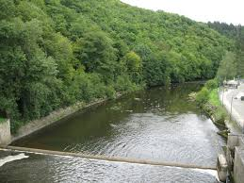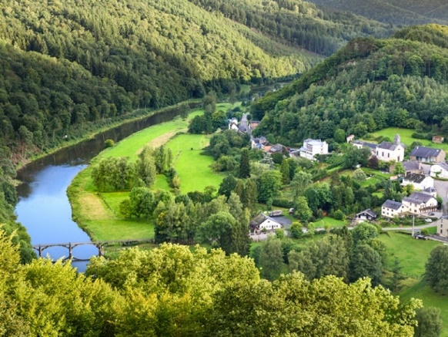
Een andere dag heb je de keuze tussen kayakken of mountainbiken
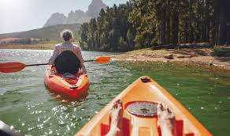 OF
Verder gaan we ook nog een leuk stadje bezoeken, hopen we een leuke bbq te doen en vooral een weekje volop te genieten!
KAMP REGELS

- Verwittig de begeleiding als je ergens naartoe gaat.

- Tafeldienst per tafel. Je mag dit zelf kiezen. Lukt dit niet , kiest de begeleiding voor jullie.

- Er wordt elke dag gedoucht. Ochtend of avond.
Indien vuil of zweterig wordt een extra douche aangeraden

- Iedere dag om 22u30 naar de kamer. Vanaf 23u zijn we stil.
+16 kan een halfuur langer beneden blijven indien gewenst.

- Je blijft ’s ochtends in je kamer tot 9u, tenzij anders afgesproken. Je rustig bezighouden op de kamer mag.

- GEEN ENERGYDRANK of EIGEN ALCOHOL
BIJ DRUGS WORD JE ONMIDDELLIJK VAN DE KAMPPLAATS GEZET !

WAT NEEM JE MEE ?
Wat neem ik mee?
MONDMASKERS 2 maal (voor op het openbaar vervoer en bij het brengen en ophalen verplicht)
Slaapgerief:
- pyjama
- slaapzak (verplicht)
- kussensloop (verplicht)
- hoeslaken/onderlaken (verplicht)
Wasgerief:
- zeep
- shampoo
- washandjes (voldoende)
- handdoeken
- kam
- tandenborstel
- tandpasta
- beker
Kledij en schoenen (aangepast aan het weer):
- Ondergoed
- Sokken
- Lange broeken
- Korte broeken
- T-shirts
- Truien
- Regenjas
- Wandelschoenen/sportschoenen/sandalen
- Pantoffels of slippers
- Voor de dames : rokjes/kleedjes etc…

Voor als het echt goed weer is
- Zonnecrème
- Zwemkledij!
- Strandhanddoek
- Petje of zonnebril (optioneel)
Extra’s:
- Identiteitskaart
- MEDICATIE (vermeld duidelijk hoeveel en wanneer!)
- Rugzakje en drinkbus
- Zakgeld ( max 20 EUR)
- BUZZY PASS ! + eventueel begeleiderspas
- Nintendo ds, psp, mp3, gsm,tablet …. OP EIGEN RISICO!

HET BELANGRIJKSTE: Grote dosis plezier en een goed humeur

MEDICATIE AF TE GEVEN BIJ VERTREK

